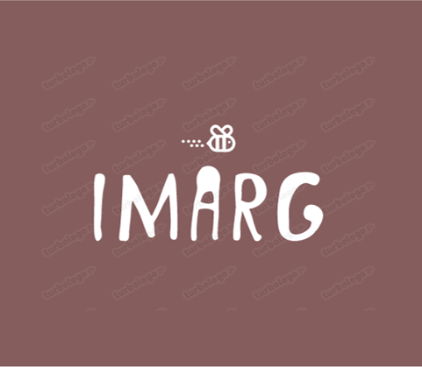

IMARG: escape from the room

Концепт-документ

Введение
Основное место действия происходит в закрытой комнате.
Игрок пребывает в закрытом помещении, из которого нужно выбраться. Для этого необходимо расшифровать подсказки и найти ключ.

Основные особенности игры
Ключевые особенности игры (USP):
- Возможность осязать предметы в дополненной реальности с помощью перчаток тактильных ощущений
- Совмещение реального и виртуального мира
- Простота и быстрота восприятия информации
- Задействование мыслительного процесса в прохождении игры
Игра пригодна для издания во всем мире.
Сюжет рассчитан на 1-2 часа прохождения.

Описание игры
Основная задача игрока – прохождение игрового сюжета путем использования предложенных разработчиками подсказок. Построение дизайна уровней основано на выполнении миссий и постоянно ставит задачу принятия решений о способе прохождения того или иного участка.

Основная задача игрока – прохождение игрового сюжета путем прохождения пользователем задач, поставленных перед ним, с целью найти ключ от двери и выбраться из комнаты. Построение дизайна уровней основано на ограниченном пространстве закрытой комнаты.
Игровой процесс заключается в использовании перчаток тактильных ощущений и собственного мыслительного процесса для выполнения квестов, прохождение миссий, нахождения подсказок.
Препятствиями на пути игрока выступают:
- Неожиданные повороты сюжета
- Сложные подсказки
//
Суть игры лучше всего выражается, если определить жанр как «квест, проходимый в режиме AR». Такое определение обосновано по следующим причинам:
- Дизайн уровней очень сильно поддерживает сюжетную часть игры, вводит определенные загадки и «специальные» места.
- Действие происходит в существующей комнате, дополненной виртуальными объектами.
- «Ключами» этого квеста являются не только определенные предметы, получив которые его можно пройти, но и стратегические (и тактические) решения игрока по управлению его действиями.
- Для прохождения игры требуется понять даваемые игрой намеки.
- В игре присутствует только singleplayer.
При достижении игроком конечной цели – прохождении уровня и получении ключа от двери – игра заканчивается. Продолжать играть можно с начала или с любого сохраненного места.

Пример геймплея
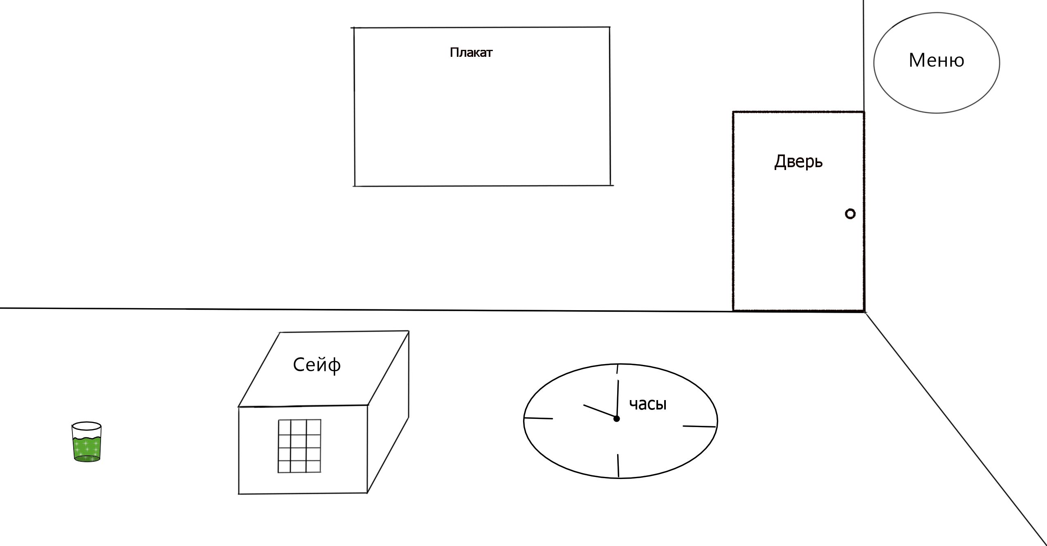
Вид игры –комната, в которой находится игрок, с добавленными виртуальными объектами.
Интерфейс функционально привычен и стандартен для AR.
Стиль предметов красочный, реалистичный, озвучена игра звонко, весело, понятно даже самым маленьким игрокам.
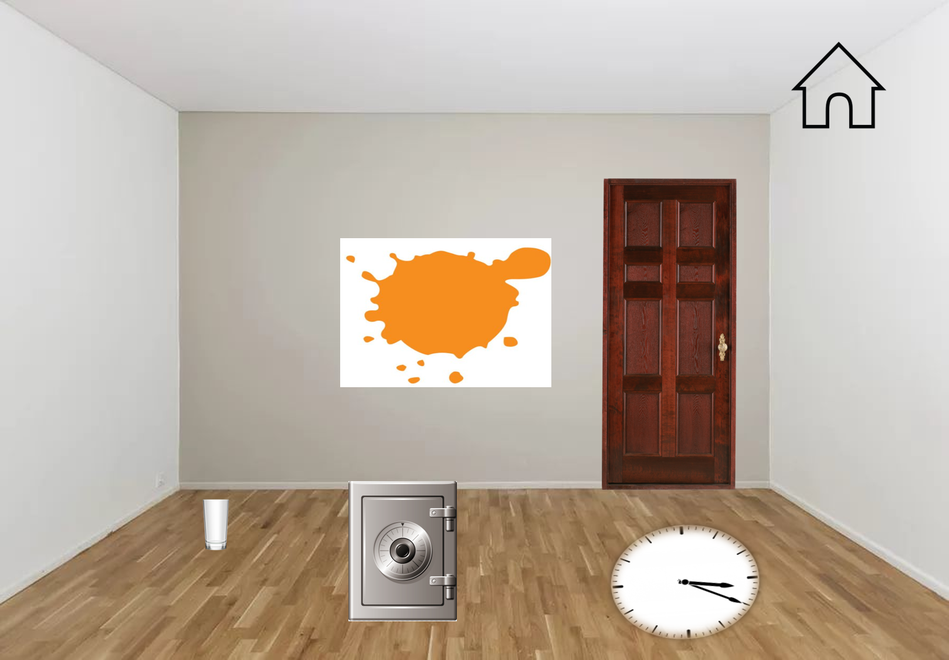
Пример геймплея:
Общая цель миссии – выйти из комнаты.
Начальные условия: стартовая позиция в закрытой комнате, стол и стакан с жидкостью.
Задание: что-то сделать со стаканом, чтобы найти первую подсказку
Игрок берет в руки стакан и выпивает содержимое. Мир преображается и игрок начинает видеть подсказки.
Задание: расшифровать подсказку.
На стене появляется подсказка в виде граффити, а на полу предметы. Игроку нужно отыскать цифры кода от сейфа, который стоит на полу. Игрок вводит код, сейф открывается, а там лежит следующая подсказка.
Задание: разгадать очередную подсказку.
Игрок достаёт из сейфа телефон, на нем нужно установить то время, которое показано на часах, лежащих на полу. В телефоне высвечивается следующая подсказка.
Задание: разгадать подсказку (да, да, снова).
В телефоне высвечивается картинка с детской игрой «пирамидка». На полу появляется такая же пирамидка, но разобранная, её надо собрать.
После завершения задания дверь открывается.

Сравнение и особенности позиционирования
Игра «IMARG: escape from the room» имеет, с одной стороны, некоторые оригинальные решения в жанре, но в то же время концепция игры использует следующие лучшие свойства выбранных образцов:
- «100 дверей» – самая известная игра на логику, поиском скрытых предметов. Увлекательные головоломки, захватывающий сюжет аналогичен нашей игре.
- «Выход из заброшенной шахты» - схожий сюжет: человек, попавший в непростую ситуацию, должен выбраться оттуда.
- «Guardians of the Galaxy: The Telltale Series» - эпизодическая приключенческая игра во вселенной «Стражей Галактики» компании Marvel
Основные отличия от конкурентов:
- Наличие тактильных ощущений;
- Полное погружение в игру с помощью очков дополненной реальности;
- Захватывающий сюжет и оригинальные головоломки

Платформа
Разработка игры для иных платформ кроме PC Windows не планируется.
Требования | Минимальные | Рекомендуемые
Процессор | Celeron 266 MHz | Intel Core i3 8100
ОЗУ | 128MB | 256MB
Видео карта | DirectX 5 совместимая, класса ATI RAGE

Стек технологий
Игра будет написана на языке с#.

